≪会場図 平和記念公園≫
※ 国際会議場 地下１階 会議運営事務室①～④を本部とします。

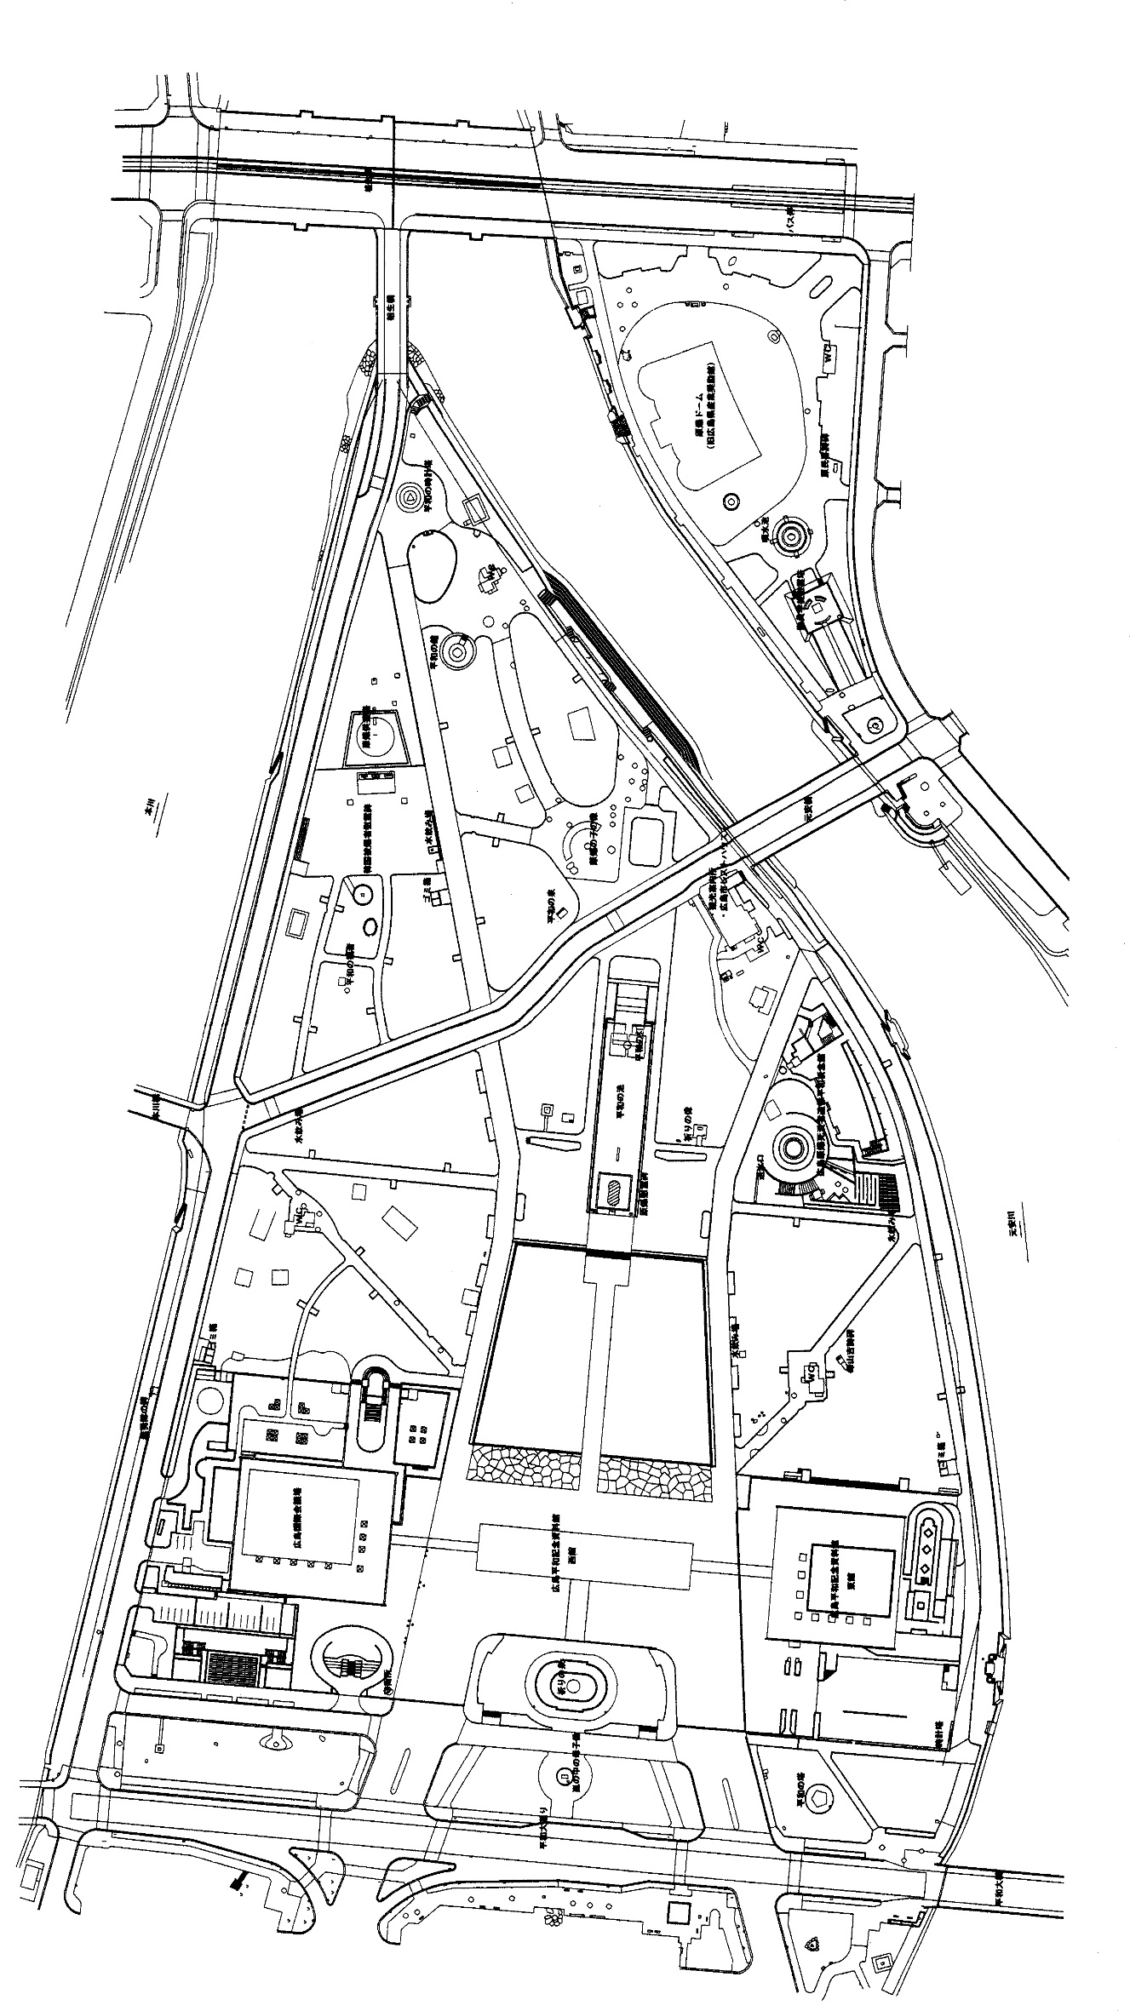

本部

活動範囲

